Отчёт по лабораторной работе №3

Pustobaev Leonid

дата выполнения

# Титульный лист

**Номер лабораторной работы:** 3  
**ФИО студента:** Пустобаев Леонид  
**Группа:** 03-2024

# Цель работы

Целью данной лабораторной работы является изучение и практическое применение Markdown для создания отчётов, а также освоение инструментов для конвертации Markdown в PDF и DOCX.

# Результаты выполнения лабораторной работы

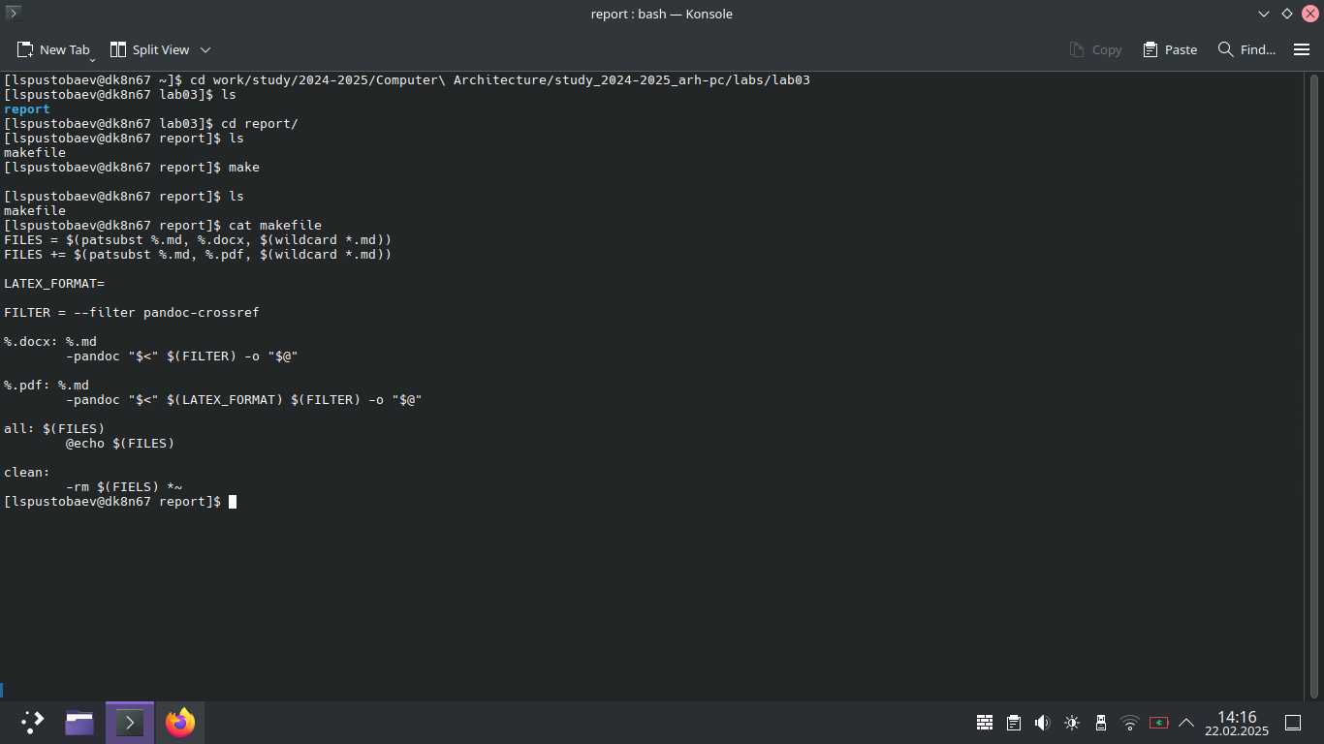 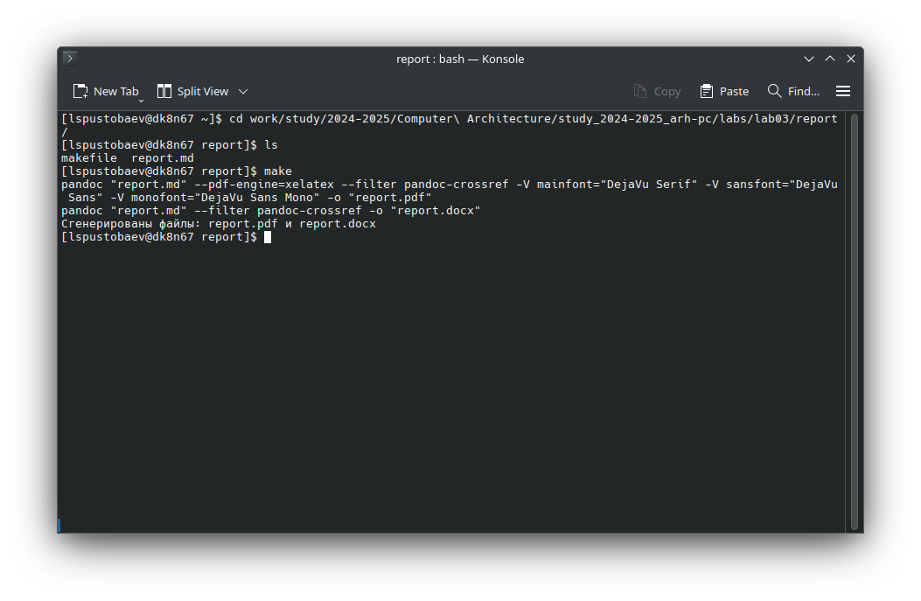 —

# Результаты выполнения заданий для самостоятельной работы

следуя механизму указанному выше сделал отчёт по лабораторной работе номер 2, результат выполнения самостоятельной работы можно увидеть в соответствующей папки lab02 как уже могло быть замечено, результаты данной работы сейчас находятся на ресурсе GitHub, что свидетельствует, что работа была успешно загружена на облачный сервис, к чему я не прилагаю скришотов. —

# Выводы

Цель лабораторной работы достигнута. Были изучены Markdown, pandoc и GitHub. Полученные навыки будут полезны для выполнения последующих работ.